МУНИЦИПАЛЬНОЕ ОБРАЗОВАНИЕ «КОТЛАС»
КОНТРОЛЬНО-СЧЁТНАЯ ПАЛАТА МО «КОТЛАС»

АКТ
проверки соблюдения законодательства Российской Федерации и иных нормативных правовых актов Российской Федерации о контрактной системе в сфере закупок товаров, работ, услуг в муниципальном казенном учреждении муниципального образования «Котлас» «Информационный расчетный центр» в 2016 году

г. Котлас «08» декабря 2016

Основание проверки:
п. 3 ч. 3 ст. 99 Федерального закона от 05.04.2013 № 44-ФЗ «О контрактной системе в сфере закупок товаров, работ, услуг для обеспечения государственных и муниципальных нужд» (далее также – 44-ФЗ), план проверки исполнения законодательства в сфере закупок на III и IV кварталы 2016 года, распоряжения председателя Контрольно-счетной палаты муниципального образования «Котлас» от 18 октября 2016 г.№ 13 и от 14 ноября 2016 г. № 15.
Субъект контроля:
муниципальное казенное учреждение муниципального образования «Котлас» «Информационный расчетный центр» (заказчик, в том числе контрактный управляющий), ИНН 2904007814, 165300, Россия, архангельская обл., г. Котлас, ул. Орджоникидзе, д. 30.
Предмет контроля (плановой проверки):
соблюдения законодательства Российской Федерации и иных нормативных правовых актов Российской Федерации о контрактной системе в сфере закупок товаров, работ, услуг в муниципальном казенном учреждении муниципального образования «Котлас» «Информационный расчетный центр» в 2016 году.
Цель контроля (плановой проверки):
проверка соблюдения заказчиком (в том числе контрактным управляющим) законодательства Российской Федерации о контрактной системе в сфере закупок товаров, работ, услуг.
Проверяемый период:
текущий период 2016 года (по дату окончания проверки включительно).
Сроки проведения проверки: с 18.10.2016 по 08 декабря 2016.
Наименование контрольного органа в сфере закупок:
Контрольно-счётная палата муниципального образования «Котлас» (Палата).
Проверка проведена главным инспектором аппарата Контрольно-счётной палаты МО «Котлас» - Бардачевой Ольгой Валентиновной.
О сроках проверки, цели проверки, проверяемом периоде и перечне документов необходимых для предоставления к проведению проверки должностное лицо Учреждения, надлежащим образом уведомлено 21.10.2016 года (Это уведомление для сообщения электронной почты, отправленного <mail@irckotlas.ru> в 21.10.2016 12:29. Данным уведомлением удостоверяется, что получатель открыл сообщение в 24.10.2016 14:38).
В проверяемом периоде (текущий период 2016 г.) руководителем субъекта проверки являлся директор МКУ МО «Котлас» «ИРЦ» \Свинин Сергей Евгеньевич, контрактным управляющим, согласно приказу от 29.04.2015г. № 26/а, назначена бухгалтер по расчетам Нагибина Людмила Сергеевна.

- В ходе проверки сплошным методом изучены документы за проверяемый период предоставленные МКУ МО «Котлас» «ИРЦ» (далее – Учреждение, Заказчик). Кроме того, использована информация сети Интернет: единая информационная система РФ www.zakupki.gov.ru (далее также – официальный сайт).

Палатой (с учётом ограничений, установленных ч. 4, ч. 12 ст. 99 44-ФЗ) проверены:

1.1. Закупки товаров, работ, услуг, осуществлённые Заказчиком в 2016 году по результатам конкурентных процедур на соответствие 44-ФЗ и иным подзаконным актам:

- муниципальный контракт № 32904007814 16 000001 от 15.01.2016 на сумму 613 035.24 рублей, заключённый по результатам электронного аукциона (номер извещения 0124300028915000219), наименование объекта закупки: оказание услуг по информационному сопровождению экземпляров Специального Выпуска системы КонсультантПлюс, принадлежащих Заказчику, начальная максимальная цена контракта – 660 940,88 рублей;

1.2. Закупки у единственного исполнителя, совершённые в соответствии с п.25 ч. 1 ст. 93 44-ФЗ в 2016 году на общую сумму 1 204 907,00 рублей (3 муниципальных контракта).

- муниципальный контракт № 3290400781415000001 от 27.12.2015 на сумму 149 625,00 рублей, заключённый по результатам электронного аукциона (номер извещения 0124300028915000223). Закупка вследствие признания несостоявшимся электронного аукциона в соответствии частями 1 – 3.1 статьи 71 Федерального закона решения об осуществлении закупки у единственного поставщика (подрядчика, исполнителя). Наименование объекта закупки: бензин автомобильный;

- муниципальный контракт № 3290400781415000002 от 30.12.2015 на сумму 896 000,00 рублей, заключённый по результатам электронного аукциона (номер извещения 0124300028915000224). Закупка вследствие признания несостоявшимся электронного аукциона в соответствии частями 1 – 3.1 статьи 71 Федерального закона решения об осуществлении закупки у единственного поставщика (подрядчика, исполнителя). Наименование объекта закупки: бланки для фальцевального аппарата;

- муниципальный контракт № 3290400781416000002 от 11.01.2016 на сумму 159 282,00 рублей, заключённый по результатам электронного аукциона (номер извещения 0124300028915000217). Закупка вследствие признания несостоявшимся электронного аукциона в соответствии частями 1 – 3.1 статьи 71 Федерального закона решения об осуществлении закупки у единственного поставщика (подрядчика, исполнителя). Наименование объекта закупки: бумага листовая, белая для офисной техники;

1.3. Закупки у единственного исполнителя, совершённые в соответствии с ч. 1 ст. 93 44-ФЗ в 2016 году на общую сумму 604 234,06 рублей (5 муниципальных контрактов).

- п.29) муниципальный контракт № 3-02580 от 24.01.2016 на сумму 257 202,00 рублей. Закупка у единственного поставщика (подрядчика, исполнителя) - закупка по договору энергоснабжения или договору купли-продажи электрической энергии с гарантирующим поставщиком электрической энергии. Наименование объекта закупки: поставка электрической энергии.

- п.8) муниципальный контракт № 8 от 31.01.2016 на сумму 194 164,00 рублей. Закупка у единственного поставщика (исполнителя, подрядчика) №0324300115816000001. Закупка оказания услуг по водоснабжению, водоотведению, теплоснабжению, газоснабжению (за исключением услуг по реализации сжиженного газа), по подключению (присоединению) к сетям инженерно-технического обеспечения по регулируемым в соответствии с законодательством РФ ценам (тарифам), по хранению и ввозу (вывозу) наркотических средств и психотропных веществ. Наименование объекта закупки: услуги на поставку тепловой энергии.

- п.8) муниципальный контракт № 103 от 17.02.2016 на сумму 8 656,06 рублей. Закупка у единственного поставщика (исполнителя, подрядчика) №0324300115816000002. Закупка оказания услуг по водоснабжению, водоотведению, теплоснабжению, газоснабжению (за исключением услуг по реализации сжиженного газа), по подключению (присоединению) к сетям инженерно-технического обеспечения по регулируемым в соответствии с законодательством РФ ценам (тарифам), по хранению и ввозу (вывозу) наркотических средств и психотропных веществ. Наименование объекта услуги водоснабжения и водоотведения.

- п.1) муниципальный контракт № 646686 от 09.02.2016 на сумму 18 713,00 рублей. Закупка у единственного поставщика (исполнителя, подрядчика) №0324300115816000003. Закупка товара, работы или услуги, которые относятся к сфере деятельности субъектов естественных монополий в соответствии с ФЗ от 17 августа 1995 г. № 147-ФЗ «О естественных монополиях» (Собрание законодательства РФ, 1995, № 34, ст. 3426), а также услуг центрального депозитария. Наименование объекта закупки: оказание услуг связи (междугородной и международной телефонной связи).

- п.1) муниципальный контракт № 25390 от 09.02.2016 на сумму 125 499,00 рублей. Закупка у единственного поставщика (исполнителя, подрядчика) №0324300115816000004. Закупка товара, работы или услуги, которые относятся к сфере деятельности субъектов естественных монополий в соответствии с ФЗ от 17 августа 1995 г. № 147-ФЗ «О естественных монополиях» (Собрание законодательства РФ, 1995, № 34, ст. 3426), а также услуг центрального депозитария. Наименование объекта закупки: оказание услуг связи (местной и внутризоновой телефонной связи).

1.4. План-график Учреждения на 2016г., правоустанавливающие документы и иные документы, касающиеся сферы закупок.

2. В ходе контрольного мероприятия, в результате исследований документов и процедур, данных официального сайта установлено следующее:

2.1. В соответствии с положениями законодательства о контрактной системе РФ, для осуществления функций и полномочий деятельности Заказчика, в силу ч. 2 ст. 38, ч. 28 ст. 112 44-ФЗ Заказчик обязан создать контрактную службу либо назначить контрактного управляющего.
Приказом директора МКУ МО «Котлас» «ИРЦ» \Свинина С.Е. контрактным управляющим, согласно приказу от 29.04.2015г. № 26/а, назначена бухгалтер по расчетам Нагибина Людмила Сергеевна.

2.2. По контрактам, заключённым Заказчиком на коммунальные услуги с ресурсоснабжающими организациями установлено следующее.
В нарушение позиции Минэкономразвития России, которая изложена в Письме от 22.01.2015 № Д28и-103 «включение в контракт положения о том, что условия контракта распространяют свое действие на отношения сторон, возникшие до его заключения, недопустимо», Заказчиком заключены контракты, распространяющие свое действие на правоотношения между сторонами на период ранее срока размещения извещения о заключении контракта. Контракты № 103 от 18.02.2016 (Извещение от 29.01.2016 №0324300115816000002), № 8 от 01.02.2016 (Извещение от 25.01.2016 №0324300115816000001) заключены заказчиком с единственным Исполнителем, по случаю предусмотренному п.8 ч.1 ст.93 44-ФЗ, согласно которому закупка у единственного поставщика (подрядчика, исполнителя) может осуществляться заказчиком в случае оказания услуг по водоснабжению, водоотведению, теплоснабжению, газоснабжению (за исключением услуг по реализации сжиженного газа), по подключению (присоединению) к сетям инженерно-технического обеспечения по регулируемым в соответствии с законодательством Российской Федерации ценам (тарифам), по хранению и ввозу (вывозу) наркотических средств и психотропных веществ. Срок услуг по контрактам с 01.01.2016 по 30.06.2016.

Скриншоты экрана единой информационной системы от 25.11.2016

(извещение №0324300115816000002)

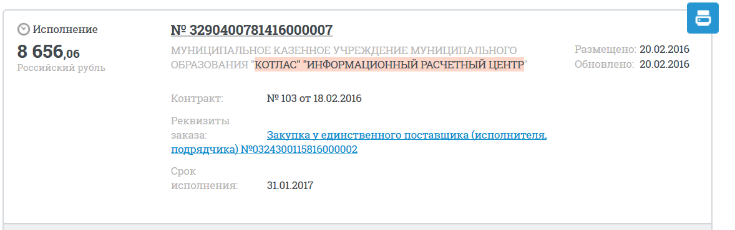

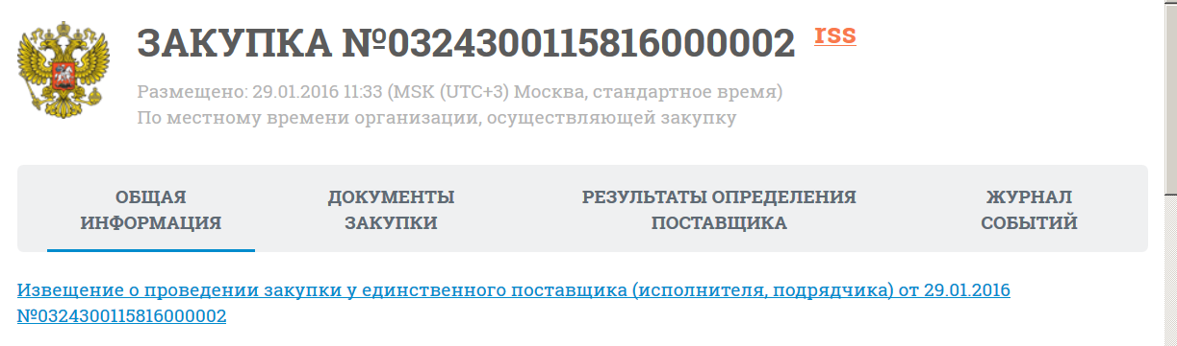

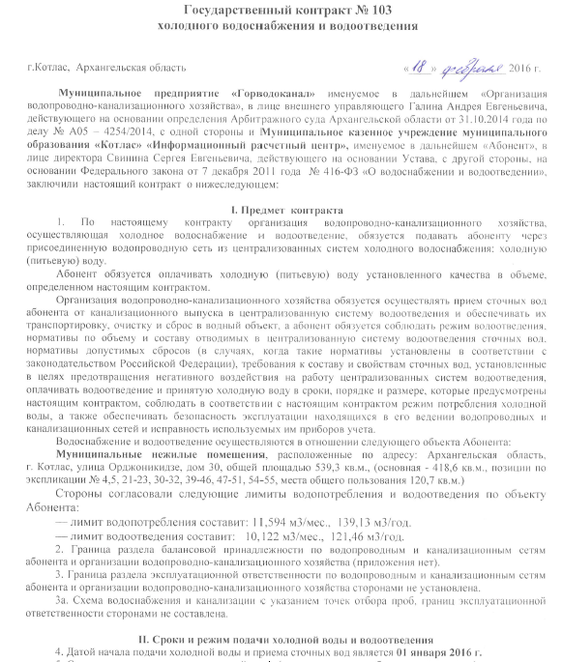
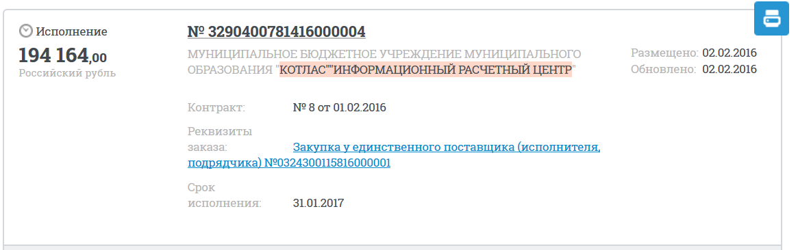

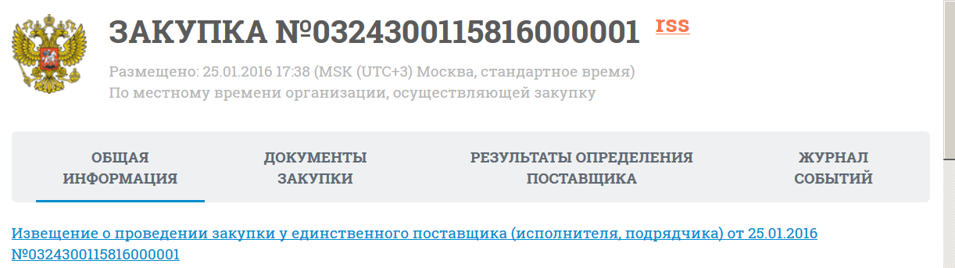

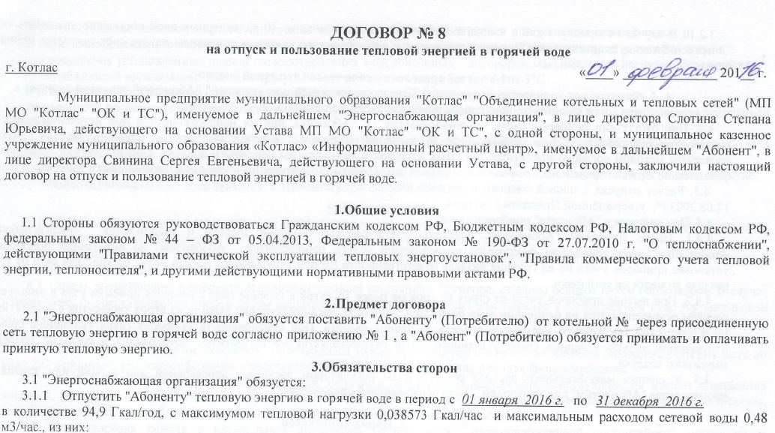

Заказчик не может размещать извещение о закупке 29.01.2016 и 25.01.2016, на услуги, выполнение которых осуществляется с 01.01.2016 (прошедшего периода). Другими словами, правоотношения между сторонами не могут возникнуть ранее сроков извещения, обязательность размещения которого предусмотрена 44-ФЗ.
Рекомендации заказчику – в 2017 году не заключать контракты, распространяющие свое действие на правоотношения между сторонами на период ранее срока размещения извещения о заключении контракта.

2.3 При проверке порядка формирования плана-графика закупок, его утверждения и ведения, а также порядка его размещения на официальном сайте в сети Интернет за 2016 год проверкой установлено следующее:
Заказчиком план-график на 2016 год утвержден и размещен на официальном сайте www.zakupki.gov.ru в соответствии с требованиями, установленными п.2 Особенностей размещения планов-графиков 13.01.2016г., т.е. опубликованы на официальном сайте не позднее одного календарного месяца после принятия закона (решения) о бюджете.

2.4 При проверке Отчетов об исполнении контракта (результатах отдельного этапа исполнения контракта), согласно Постановления Правительства РФ от 28.11.2013 N 1093 (ред. от 21.11.2015) "О порядке подготовки и размещения в единой информационной системе в сфере закупок отчета об исполнении государственного (муниципального) контракта и (или) о результатах отдельного этапа его исполнения", нарушений не выявлено.

Вывод
Проверка соблюдения законодательства Российской Федерации и иных нормативных правовых актов Российской Федерации о контрактной системе в сфере закупок товаров, работ, услуг в муниципальном казенном учреждении муниципального образования «Котлас» «Информационный расчетный центр» в 2016 году нарушений не выявила.
На основании позиция Минэкономразвития России, которая изложена в Письме от 22.01.2015 № Д28и-103 – Заказчику дана рекомендация на 2017 год не заключать контракты, распространяющие свое действие на правоотношения между сторонами на период ранее срока размещения извещения о заключении контракта.

Главный инспектор аппарата
Контрольно-счётной палаты
МО «Котлас» - Бардачева О.В.

